La Biblioteca “Lo Stralisco”

Presenta

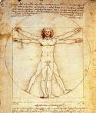

Dott. Carlo MASSULLO

Osteopata specializzato in medicina dello sport
Medaglia d’oro “Pentathlon moderno” Olimpiadi Los Angeles 1984

Lezione aperta agli alunni delle classi terze

I “Vizi” del portamento:
riflessioni sui condizionamenti che portano ad assumere posture scorrette

Martedì 15 aprile 2008 - ore 15,00

Scuola Secondaria di I Grado “A. Deci” - Orte

